Veikla skirta 2-3 m. vaikams

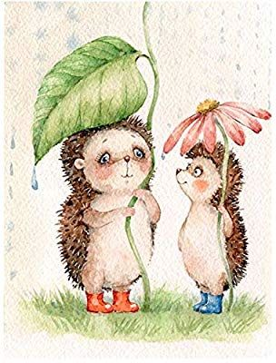
UGDOMOJI VEIKLA. Ežiukas ir jo namas

KĄ TURIME ŽINOTI. Paprastai, ežiai gyvena miškų pakraščiuose, parkuose, soduose, laukuose, dykumose. Ežiai slepiasi po kelmais, išvirtusiais medžiais, po akmenimis, tankiuose krūmuose, taip pat rausia urvus. Nugara ir dalis šonų apaugę spygliais, kurių ilgis siekia iki 3 cm. Suaugę ežiai turi apie 5000 +– 6000 spyglių. Jauni ežiai turi tik apie 3000 spyglių.
Ežiukai gamtoje minta uogomis, vaisiais, šaknimis, tačiau pirmenybę visgi teikia gyviems padarams: įvairiems vabzdžiams, moliuskams, šliužams, sraigėms bei gyvatėmis. Jie yra atsparūs gyvačių nuodams.
Spalio – lapkričio mėnesiais dauguma ežių užmiega žiemos miegu. Žiemos miego metu sulėtėja fiziologiniai procesai, kūno temperatūra nukrinta 5-6 laipsniais. Pavasarį kovo - balandžio mėnesiais, kylant temperatūrai, ežio širdis ima plakti tankiau. Miego metu organizmas naudoja sukauptas riebalų atsargas, visi gyvybiniai procesai veikia labai taupiu rėžimu: sulėtėja medžiagų apykaita, kvėpavimas, širdies plakimas, nukrinta kūno temperatūra. Ežiai prabunda, kai aplinkos temperatūra pakyla iki 15 laipsnių. Stipriai atšilus žiemos metu, ežiai taip pat gali prabusti. Ežiai turi gan unikalią raumenų sistemą, gindamasis ežys susiriečia į taisyklingą kamuoliuką, paslėpdamas savo snukutį bei kitas lengvai pažeidžiamas kūno dalis. Nors tiesa, gamtoje yra gyvūnų kurie visgi ežiukams yra pavojingi. Pavyzdžiui: apuokas, lapė, barsukas. Šie plėšrūnai ežį suėda su visais spygliais.

Pasiekimai (1-3 žingsnelis)
- Klausosi skaitomų ir pasakojamų kūrinėlių, naujų žodžių. Vienu ar keliais žodžiais atsako į elementarius klausimus (bendravimo poreikis)
- Geba išrikiuoti daiktus į vieną eilę, tapatina daiktus pagal formą, dydį (pažinimo p.)
- Suaugusiojo padedamas bando praustis, nusišluostyti veidą, rankas, pakabinti rankšluostį; ridena, mėto, gaudo kamuolį; Geriau derina akies-rankos, abiejų rankų, rankų ir kojų judesius, tiksliau konstruoja, (savarankiškumo ir judėjimo p.)
- Spontaniškai reiškia emocijas, įspūdžius dailės priemonėmis; Atranda naujus veiksmus, dalykus ir taiko juos daiktų tyrinėjimui (saviraiškos p.)

Kaip suaugusieji padeda vaikams ugdytis numatytus gebėjimus
- Skatina vaiką reikšti vis įvairesnes emocijas bei jausmus ir atsakyti į kito jausmų raišką;
- Žaidžia fizinius, kontaktinius žaidimus emociniam intelektui ugdyti (pvz. Grimasos, Ku-kū, Žaislų slėpimas ir kt.)
o Skatina ir drąsina kalbančius vaikus;
o Kalba su vaikais įdomiomis temomis žaidžiant, tvarkantis ar kitos veiklos metu; komentuoja vaiko veiklą;
o Sudaro kuo įdomesnę, patrauklesnę, funkcionalesnę daiktinę aplinką, kurioje vaikas ieško, atranda, lygina, skiria, matuoja, suvokia skirtingas daiktų paviršiaus savybes ir pan.
o Palaiko ir skatina natūralų vaiko domėjimąsi aplinkiniu pasauliu
• Skatina vaiko savarankiškumą, palaiko jo pastangas, džiaugiasi, pagiria taip didindama vaiko pasitikėjimą savo galimybėmis ir savimi;
• Kartu su vaiku atlieka kasdienius buities darbus: plauna rankas, padeda rengtis ir pan.
• Žaidžia kartu su vaiku kamuoliu
o Žadina džiugias emocijas, patirtus įspūdžius reikšti spalvomis

VEIKLŲ TIKSLAI:
Siekti, kad vaikai :
- būtų džiugiai nusiteikę, daug judėtų;
-drąsiai ir aktyviai kalbėtų, spontaniškai reikštų savo įspūdžius dailės priemonėmis;
-Klausytų, dainuotų dainelę;
- Rikiuotų daiktus į vieną eilę, tapatintų pagal dydį, formą
- savarankiškai arba padedamas plautų rankas, veidą, nusišluostytų, pakabintų rankšluostį.

REIKALINGOS MEDŽIAGOS IR PRIEMONĖS
Įprastos dailės veiklai priemonės (popierius, spalvoti pieštukai, flomasteriai, guašas), priemonės iš gamtos: šakelės, akmenukai ir pan. Buitinės priemonės, tuščios dėžės ir pan

KITA INFORMACIJA SIŪLOMA VEIKLOMS

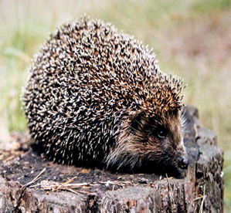
1.Vaikiška dainelė: EŽIO NAMAS
https://www.youtube.com/watch?v=dcNhMv4YCyI

2. http://www.ziburelis.lt/
Lankstyti namelį
http://betodilello.blogspot.com/2011/09/parts-of-house.html?m=1
3. Pirštukų žaidimai:
„Autobusas“. Rankas suspauskite į kumščius ir deklamuokite:
Rieda gelsvas autobusas. Visi ratai greitai sukas (paridenkite kumštį per kumštį).
Štai kita stotelė. Durys atsidaro (kumščius išskleiskite ir vėl sugniaužkite).
Kartokite eilėraštį iš naujo, padėdami vaikui atlikti pirštų judesius arba ragindami jus mėgdžioti.
„Pelytės‘. Deklamuokite eilėraštuką ir atlikite veiksmus.
Penkios pelytės išėjo pažaisti (ištieskime rankas į priekį atverstais delnais į viršų).
Storulis katinas iššoko (išskėskime pirštus pamėgdžiodami katino letenas su nagais),
pelytės vos negavo šoko (delnus suglaudžiame).
Ir tik keturios beliko (ištieskime rankas į priekį atverstais delnais, galima užlenkti nykščius į vidų).
Kartokime šį eilėraštuką, kaskart mažindami pelyčių skaičių (užlenkdami pirštukus).
„Pasisveikinimas“ – prispaudžiam nykštį prie kiekvieno tos pačios rankos pirštelio, pradedant mažyliu.
„Žibintai“ – suspausti pirštų galiukus prie nykščio ir po to ištiesti pirštus, pradžioje vienos, o po to abiejų rankų.
„Pirštukai pasislepia“ – stipriai sugniaužiam pirštus, o atgniaužiam po vieną paeiliui, pradedant nuo mažylio.
„Namelis“ – vienos rankos pirštą sujungti su kitos rankos tų pačių pirštų galiukais.
„Žiūronai“ – sugniaužiam kumštį vertikaliai, taip, kad liktų anga ir rankas suglaudžiam.
„Gandro snapas“ – vienos rankos nykštį sujungiame su kitos rankos mažuoju piršteliu, nykštį priglaudžiame prie nosies, likusius laisvus pirštus judiname.

4. Artikuliacinės mankštos yra skirtos tobulinti kalbinę motoriką – lūpų, liežuvio, skruostų, žandikaulio judesius, reikalingus sklandžiam ir raiškiam kalbėjimui. Artikuliacinė mankštelė – pasakėlė. Su kalbėti dar tik pradedančiais ar jau čiauškančiais vaikais išbandykite paprastą, visus kalbos padargus išjudinančią artikuliacinę mankštą, kuri, kad būtų smagiau, susieta su pasakojimu.
Sekite pasakaitę ir atlikite nurodytus judesius, kuriuos turėtų kartoti ir mažylis:
„Pas senelius važiavo brolis pūstažandis.“
Pasakę šį sakinį stipriai išpučiame žandus.
„Ir sesutė, visai kūdutė.“
Žandus stipriai, taip, kad paliestų liežuvį, įtraukiame.
„Bučkis ir broliukui, bučkis ir sesutei.“
Sučiaupiame lūpas bučiniui ir pasiunčiame du oro bučinukus, kad būtų garsas.
„Pasodino visus prie stalo ir skaniausių blynų davė.“
Apsilaižome lūpas nuo viršaus iki apačios.
„Dar karštučiai! Pūskite, vaikučiai!“
Suspaudžiame lūpas ir stipriai pučiame.
„O dabar jau galime blynus lapnoti.“
Judiname žandikaulį aukštyn ir žemyn lyg kramtytume.
„Nepamirškime tik padėkoti, šypseną padovanoti.“
Plačiai, kad visi dantukai matytųsi, šypsomės, liežuvį spaudžiame prie gomurio.
„Sočiai pavalgius, žaiskime slėpynių! Broli, kur gi tu?“
Liekame užsičiaupę ir liežuviu iš vidaus paliečiame kairį žandą, o tuomet – dešinį.
„Apieškokime visus namus. Broli, aaa-ūūū!“
Truputį išsižiojame ir liežuviu perbraukiame per dantis, iš pradžių per viršutinius, o tuomet – per apatinius.
„Reikia ir kieme ieškoti! Ir kairėj, ir dešinėj!“
Išsižiojame, iškišame įtemptą liežuvį ir jį pajudiname į kairę, į dešinę.
„Ir aukštai, ir žemai!“
Liežuvį pajudiname aukštyn, žemyn.
„Štai kur brolis! Snaudžia už bačkos!“
Liežuvį susukame į vamzdelį.
„Ar jau žaisti pavargai? Ima žiovauti vaikai.“
Atsipalaiduojame ir nusižiovaujame.
„O ką veikia pavargę vaikučiai? Gulasi miegučio.“
Atsipalaiduojame, užsičiaupiame ir užsimerkiame.

5. MAKARONŲ BOKŠTAI. Reikės: plastilino, pagaliukų, įvairių formų makaronų (su skylutėmis), riestainių.
Nauda: lavinami rankų judesiai, rankų–akių koordinacija, riešo, plaštakos, pirštukų raumenys, sensorinės sistemos lavinimas.
Veikla: iš plastilino sulipdome pagrindą, kur bus galima įsmeigti pagaliuką. Ant pagaliuko galima mauti makaronus, riestainius ir kt.
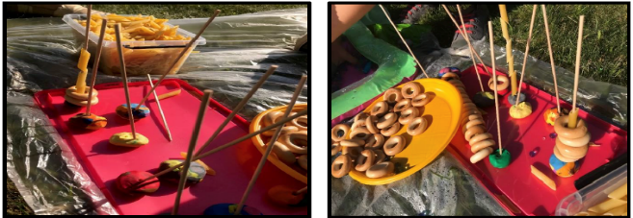

6. PIRŠTUKAIS „TAPŠT TAPŠT“. Reikės: vaikams „draugiškų“ dažų, balto popieriaus, juodo tušinuko.
Nauda: lavinami rankų judesiai, rankų–akių koordinacija, riešo, plaštakos, pirštukų raumenys, sensorinės sistemos lavinimas.
Veikla: pirštuką dažus ir ant balto popieriaus tapšnoti pirštuko pagalvėle. Tada pripiešti kojytes, ūsus, rankytes, akytes ir pan. Jei gyvūnėlių nupiešime ne prie visų pirštukų anspaudų, vėliau galima tarp antspaudų ieškoti gyvūnėlių.

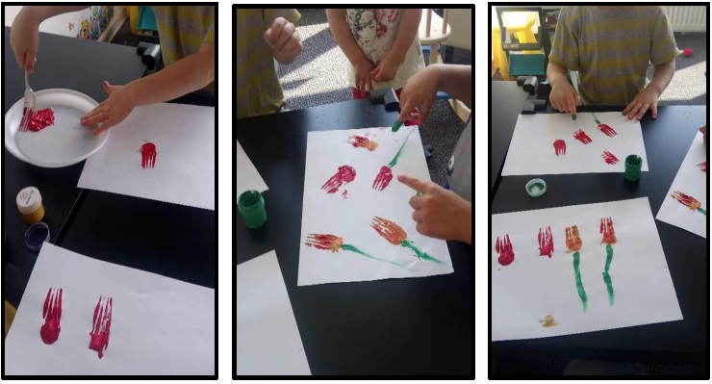
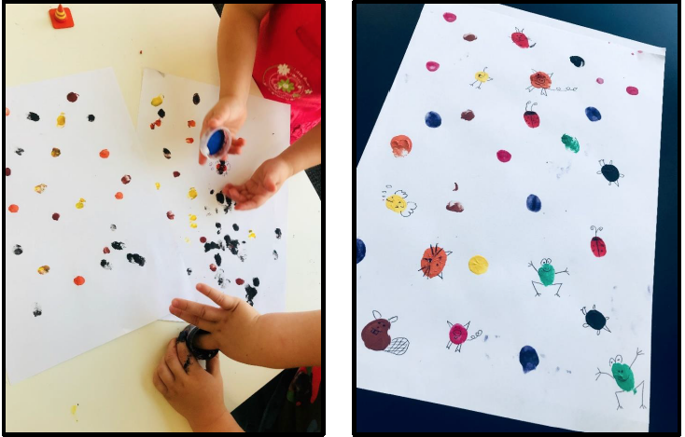

Plastikine šakute „Tapšt, tapšt“
7. Rankyčių taisyklingas plovimas https://www.youtube.com/watch?v=9lq9AfvaFuw&feature=youtu.be&fbclid=IwAR2dKanlHt_i_1NKEpVWBLdQ2lPR5quSz2zbjTxJ4YrwR0EwikZcEmyyjJw
IDĖJOS VAIKŲ VEIKLOMS (Ežiukas ir jo namas)
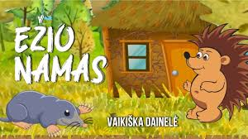
- Atlikite artikuliacinę mankštelę, pirštukų žaidimus
- Mokinkite taisyklingai plautis rankas, veidą, nusišluostyti rankšluosčiu, jį pakabinti ant pakabos (žr. nuoroda dainelė);
- Pasikalbėkite apie ežiuką iš dainelės (žr. nuoroda) (Ar patiko ežiukas? Kodėl jis patiko? Kaip atrodo ežiukas? Ką ežiukas veikė? Kodėl ežiukas statė namą? Kaip galėtų atrodyti ežiuko namas? )
- Išmokite dainelę mintinai ir padainuokite visi kartu.
- Kartu su vaiku statykite ežiuko namą. Naudotis priemonėmis, kurios yra namuose: tuščios dėžės, kaladėlės, paklodėmis uždengiant stalą ir pan.). Galima išlankstyti ežiuko namą (mama lanksto, vaikas piešia ant išlankstyto namo, žr. nuorodą)
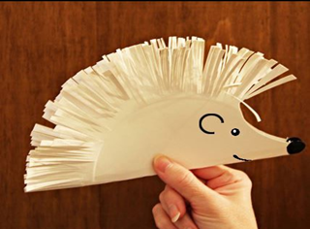
- Nuspalvinkite ežiuką visiems kartu (žr. pavyzdys); atlikite kitokį darbelį, (žr. pavyzdžius)
- Pagamintą ežiuką apgyvendinkite namelyje
- Namų aplinkoje galima rasti daug naudingų daiktų ir užsiėmimų, kurie padės lavinti vaikučių smulkiąją motoriką. Savo užsiėmimuose naudokime kasdien buityje naudojamus buities reikmenis, birius maisto produktus, gamtos lobius (kaštonus, lapus ir pan.)
- „Akmenėliai“. Eidami pasivaikščioti, pasiimkite indą akmenėliams sudėti. Rinkite didelius, nelygius, duriančius akmenėlius, įvairių spalvų. Parsinešę akmenėlius, juos kartu su mažyliu nuplaukite ir atidžiai kiekvieną apžiūrėkite, surūšiuokite pagal spalvą, dydį, formą.
- Rūšiavimas. Atsisėskite su mažyliu ant grindų ir paberkite prieš save žaislus. Rūšiuokite daiktus pagal spalvą, dydį, formą ir sudėkite juos į krūveles (į dėželes, krepšelius). (ežiukui ir sau)

KĄ STEBĖTI IR VERTINTI? (pagal pasirinktus ugdyti gebėjimus)
- Ar klausosi skaitomų ir pasakojamų kūrinėlių, dainelės, vienu ar keliais žodžiais atsako į elementarius klausimus
- Ar geba išrikiuoti daiktus į vieną eilę, tapatinti daiktus pagal formą, dydį
- Ar suaugusiojo padedamas bando praustis, nusišluostyti veidą, rankas, pakabinti rankšluostį;
- Ar geriau derina akies-rankos, abiejų rankų, rankų ir kojų judesius, tiksliau konstruoja ridena, mėto, gaudo kamuolį
- Ar spontaniškai reiškia emocijas, įspūdžius dailės priemonėmis, atranda naujus veiksmus, dalykus ir taiko juos daiktų

